**我为群众办实事**

后勤管理处

（2021年11月10日）

一、**应对极端天气 后勤保障有力**

11月8日，哈尔滨市经历罕见的雨雪、冻雨相继转换灾害气象过程。我校住宿楼、教学楼及家属楼房檐出现不同程度的冰凌、冰柱以及积雪现象，存次生安全隐患。受冻雨雪影响，校园内道路积雪结冰现象严重，部分树木出现折断现象，面对突如其来的险情，后勤管理处迅速反应，第一时间启动防灾减灾应急预案，多措并举，各司其责，协同配合，为师生安全保驾护航。

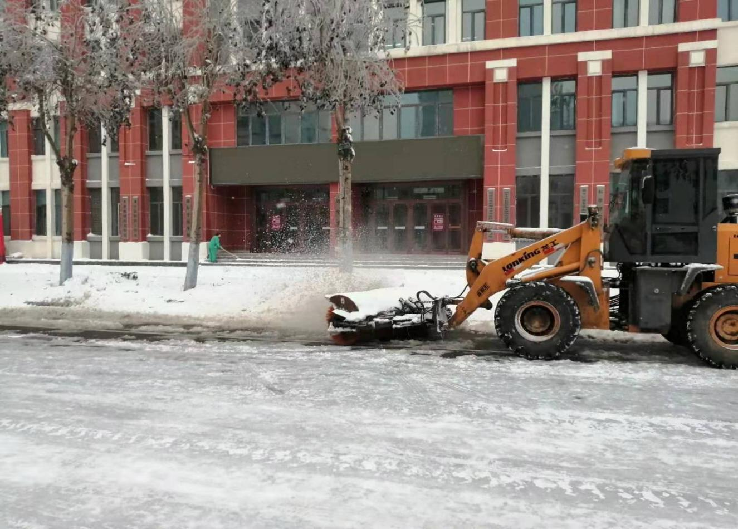

在急难险重面前，后勤人始终冲在最前线。应急预案启动后，后勤管理处对本校受灾道路以及楼房进行紧急清理，并进行全方位巡查，排查受灾情况，组织清理折损树木，应急处理突发险情，校园内时刻闪现着后勤人忙碌的身影。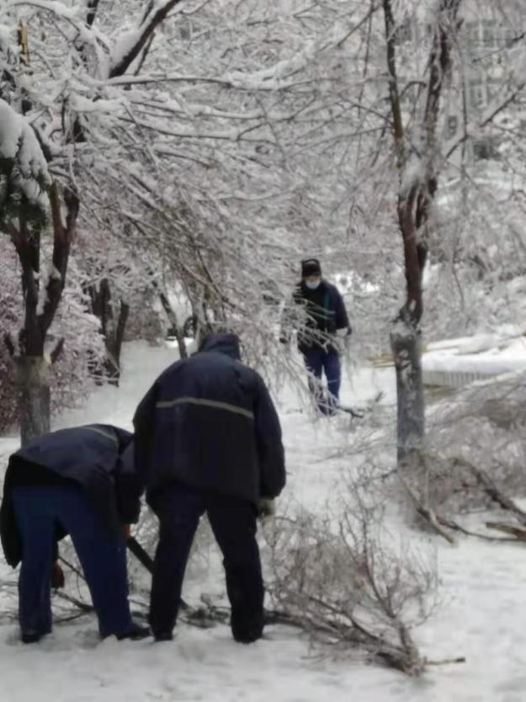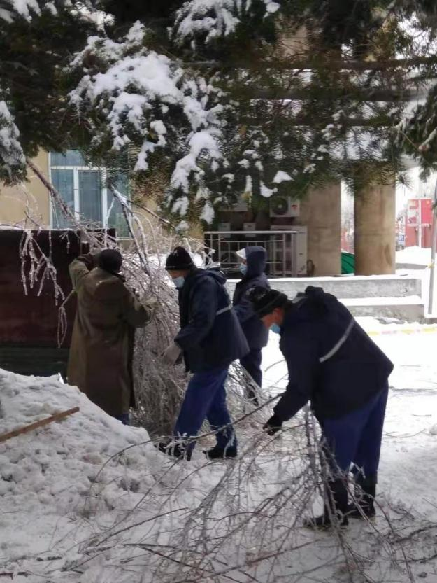

11月9日，在大雪减小之际，后勤管理处积极组织人员清理折损树木。在寒冷的夜晚，工作人员克服困难进行高空作业，清理学院路灯上方、太阳能板以及宿舍楼上方积雪及薄冰、避免出现积雪掉落情况，确保师生出行

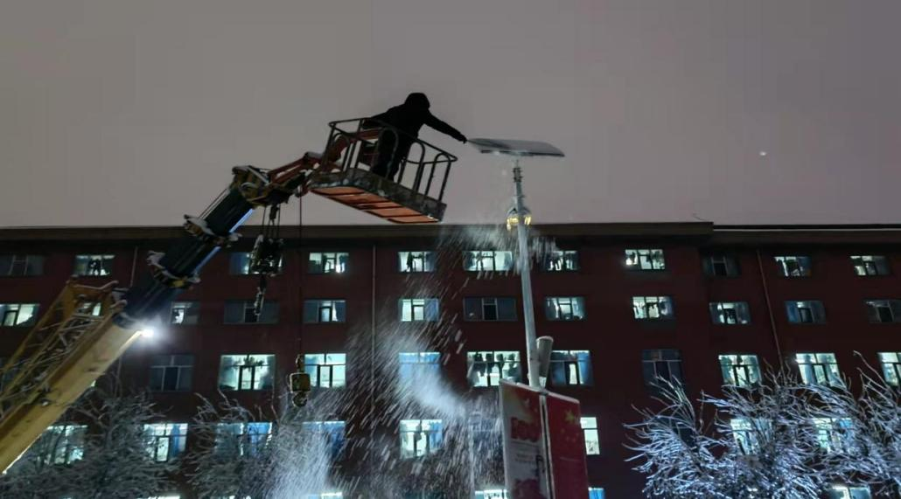

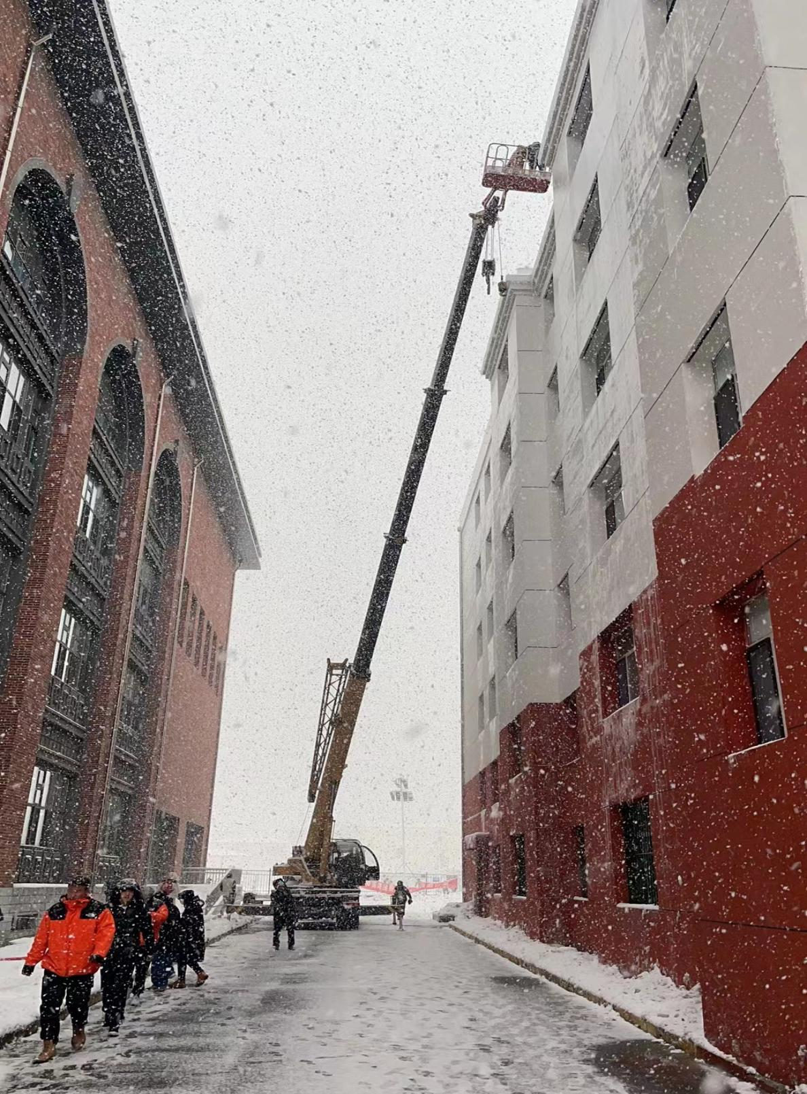

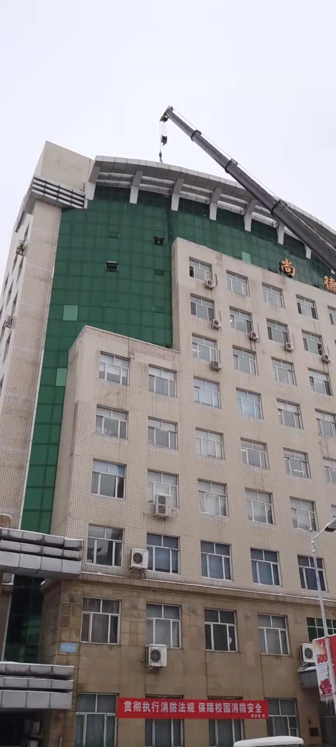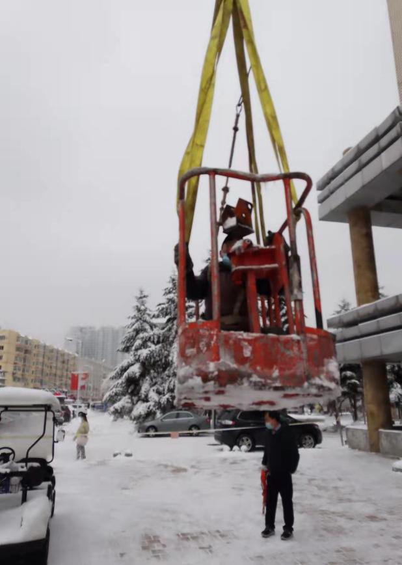

面对此次极端天气，后勤管理处把保障师生安全和民生作为出发点和落脚点，以实际行动传播良好道德风尚，做到以雪为令，积极参与校园清冰雪工作，全力保障师生员工出行安全。

二、卫生所配合属地社区医院完成20轮全员核酸检测

在保证学生正常线上教学秩序的情况下，按照学生上下课时间指定了分批、错时、错峰核酸检测方案，与社区、疾控部门等迅速完成对接，全校上下统一指令，动态部署工作任务，在校团委和冬奥学院大力支持下，在全体医务工作者和志愿者的共同努力下，截至目前已完成了20轮全员核酸检测，共计约11万人次，检测结果均为阴性。

三、隔离点使用情况

自今年秋季学期开学至今，共隔离健康观察学生及发热学生202人，其中健康观察学生190人、发热学生12人，均无异常。卫生所医护人员严格按照学校疫情防控要求落实隔离点24小时值班制度，实行隔离点24小时网格化管理。同时与属地社区紧密联系，报备隔离人员信息，建立隔离人员档案，做好隔离点卫生防疫与保洁工作，并协助学工部做好隔离学生心理疏导工作。完成了2例水痘学生发病期间的健康指导及消毒工作。

四、餐饮服务保障

学生食堂对用餐人数及人流高峰期做出分析和预估，实施动态管理，通过采取增加菜品花色品种、延长用餐时间（每日延长至22:00时结束）等措施及采取点餐制、套餐制、选餐制相结合的方式为学生提供全方位餐饮服务保障。

后勤管理处伙食科认真贯彻学校党委安排，攻坚克难、圆满完成了各类餐饮服务保障工作，除各类考试、运动会、大型活动外，学校食堂还积极为在校训练的残疾人游泳队运动员、秋季军训的40多名教官、20余轮核酸检测工作人员及志愿者、隔离点和寝室居家健康观察的学生（约150余人）提供优质餐饮保障。

五、供暖和供热工作

我校自2012年暖气并入哈投供热公司大网以来，虽然整体供热效果良好，但存在冷热不均现象。我校二次网不具备热平衡调节条件,机组环路末端居民建筑室温略低,管网末端的82楼和87楼的很多居民反映家里室内温度达不到18度。我们与哈投供热公司积极沟通协商，共同寻求解决办法。在哈投供热公司的配合下，经过派遣技术人员到我校进行考察和论证后，哈投供热公司针对我校管网的运行现状和实际情况，拿出了分区供热的解决方案：

1.在高层住宅地下室新建一座换热站，为冠军楼、82楼、89楼和体院高层居民楼进行热能输送，提升原环路末端居民建筑82楼、89楼流量，提升供热质量。

2.对原换热站机组进行拆分改造，新建3#供热机组，将居民建筑98楼、99楼、艺园楼和87楼从1#和2#机组中拆分出来，单独进行供热，既解决了解决环路末端87楼居民用户不热问题，也为新建研究生公寓供暖入网提供了保障。

3.在设备方面，新建两台供热机组由哈投供热公司无偿提供。在工程方面，站内改造由哈投供热公司负责，外网改造部分由学校负责。

学校同意此改造方案，并将主校区部分采暖管道改造工程列入了今年高校后勤整改项目，争取到了50%财政支持。

此项改造工程于8月30日开工，2021年10月15日竣工。施工期间，水暖维修人员全程跟踪质量管理，在10月20日开栓供暖前，完成了地沟外网全部改造任务。学校家属楼供暖与学校供暖分开后,解决了家属区供暖温度偏低的问题。自10月20日开栓供暖以来，家属区的供暖效果相比去年明显好转，住户室内温度都能达到20度以上。

六、基本建设工作及维修工作

1.综合训练馆屋面改造工程项目，2020年12月28日开工，2021年10月21日通过竣工验收。主要完成了屋面钢结构网架除锈喷漆和屋面板更换，彻底解决了屋面多处漏雨的问题，同时对武术馆、网球馆、羽毛球馆、教室进行了装修，对地下室水处理设备间和男女浴室进行了维修改造，消除了电路漏电和暖气漏水等安全隐患，极大地改善了综合训练馆的教学训练环境。

2.消防设施维修改造项目，2020年12月2日开工，到今年10月底，完成学生第三、第八公寓、滑冰馆、排球馆、田径馆、综合训练馆、哈体训练馆、羽毛球馆室内消防设施改造，更换消防管线4020米，消火栓166个，18栋楼报警系统、疏散指示系统安装， 更换消防泵6台、控制柜3台等项内容。消防水外网管线总长度共计5966米，其中直埋3810米，从第一次打压发现漏点维修开始，历经3个月的努力，共修复外网漏点共计12处，更换腐蚀严重的管道1064米。因直埋消防管道腐蚀程度远远超过预期，漏水点不能全部修复，在施工单位修复了能找到的漏水点后，消防给水外网还是打不住压，消防给水系统不能安全稳定运行，没有达到预期效果。

3.第二教学区运动员公寓楼体保温、防水、维修改造项目，8月25日开工，11月30日通过竣工验收。主要内容有屋面重新做防水，房间塑钢窗和进户门更换，卫生间改造，地热改成明装暖气，走廊铺设橡胶地板，房间、走廊粉刷、地砖铺设等内容，工程完工后，运动员公寓环境焕然一新，达到了学生和运动员入住标准。

4.主校区部分采暖管道改造项目，2021年9月4日开工，2021年11月1日通过竣工验收，实现学校与家属楼分区供热，既解决了供热不均衡的问题，又也方便了日常管理，同时为新建研究生公寓暖气并网提供了条件。